M e g h í v ó
A BTSSZ „Rockenbauer Pál” Túravezetők Klubja szeretettel meghív minden túravezetőt és túrázót a 2019. II. félév nyitó klubnapjára, amelyet 2019. szeptember 10-én hétfőn 16.00-kor Budapest V. ker. Arany János u. 10. fsz. Lovagteremben tartanak.

Előadások:
Dr. Juhász Árpád geológus
Barangolásaim címmel tart előadást
Sáfrány József író, rendező, operatőr
„Csavargások Afrikában Dr. Livingston ürügyén”
című filmjének vetítése (a júniusi vetités folytatása)
Afrikai életkép a filmből
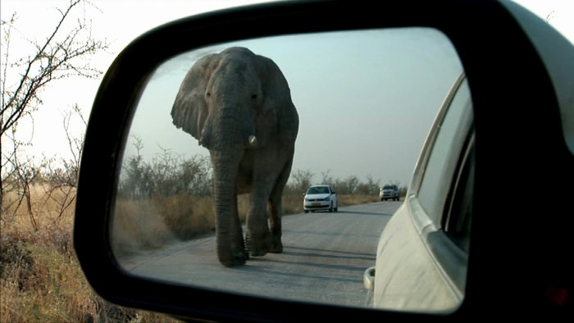

Minden érdeklődőt szeretettel várunk!
A programok változhatnak!
Bencze Éva és Kovács Tamás

